**UNIVERSIDAD LAICA ELOY ALFARO DE MANABI**

**FACULTAD DE CIENCIAS INFORMATICAS**

**CARRERA TECNOLOGIA DE LA INFORMACION**

**TRABAJO AUTÓNOMO**

**TEMA:**

HTML: ETIQUETAS Y FUNCIONES

**NOMBRE:**

MACIAS PICO JOSSELYN STEFANY

**CURSO:**

QUINTO “A”

**ASIGNATURA:**

APLICACIONES WEB I

**DOCENTE:**

ING. PATRICIA ALEXANDRA QUIROZ PALMA

**PERIODO:**

2020(2)

**MANTA-MANABI-ECUADOR**

**HTML**

HTML es un lenguaje de marcado utilizado para el desarrollo de páginas de Internet, las siglas en ingles corresponden a HyperText Markup Language, que en español quiere decir Lenguaje de Marcas de Hipertexto. Este sirve para indicar como va ordenado el contenido de una página web mediante marcas de hipertexto es decir etiquetas conocidas también como tags. Además, el HTML no incluye el diseño gráfico de una página web.

**Etiquetas**

Las etiquetas o tags son marcas de texto que empiezan por el carácter < seguido del nombre de la etiqueta, los atributos adicionales y acaban con el carácter >. Para cerrarlas comienzan con </ seguido del nombre de la etiqueta y acaban de la siguiente forma >.

* **Elemento raíz:**
  + **<!DOCTYPE> :** Define que el documento esta bajo el estándar de HTML 5



* + **<html> :** Representa la raíz de un documento HTML o XHTML. Todos los elementos deben ser descendientes de este.



* **Metadatos del documento:**
  + **<title>….</title> :** Define el título del documento, el cual se muestra en la barra del navegador o en las pestañas de página. Puede contener texto o alguna imagen.



* + 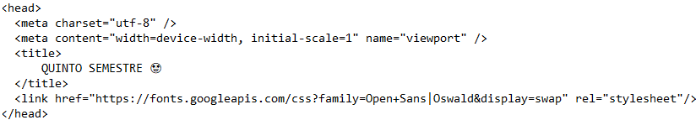**<head> :** Define información acerca del documento como título del documento, hojas de estilos, javaScript, CSS…
  + **<style> :** Define un estilo para la información de un documento, usada para escribir CSS en línea.

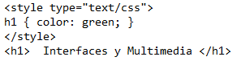

* + **<link> :** Usada para enlazar JavaScript y CSS externos con el documento HTML actual.
* **Secciones:**
  + **<body> :** Define el cuerpo del documento es decir el contenido. Es una etiqueta esencial para cualquier documento ya que indica donde empieza el contenido visible del documento.



* + **<section> :** Define una sección de un documento

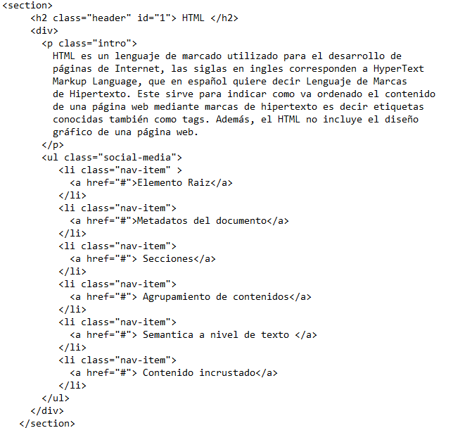

* + 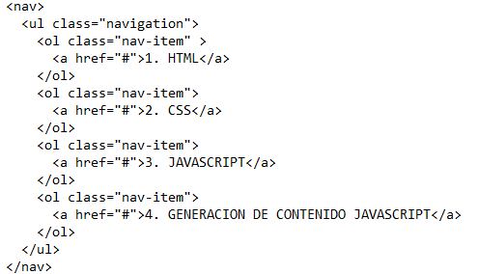**<nav> :** Define una sección que solamente contiene enlaces de navegación
  + **<h1>- <h6>:** para títulos dentro del contenido. Hay diferentes niveles de títulos, del 1 al 6. Las etiquetas <H + número> nos permiten indicar la importancia del título.





* + **<header> :** Define la cabecera de una página o sección. Usualmente contiene un logotipo, el título del sitio Web y una tabla de navegación de contenidos.

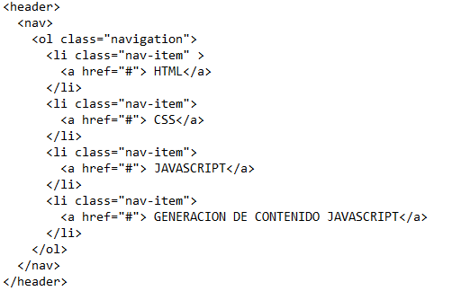

* + **<address> :** Define la información de contacto del autor o propietario del documento

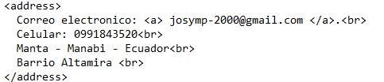

* + **<main> :** Define el contenido principal o importante en el documento. Solamente existe un elemento <main> en el documento.

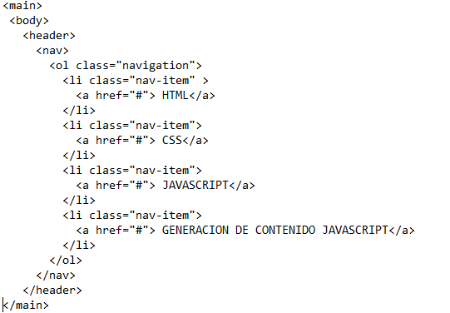

* **Agrupación de contenidos:**

Las etiquetas OL y UL nos sirven para crear listas, OL para listas ordenadas y UL para listas sin orden, dentro de las listas, los elementos se identifican con la etiqueta LI.

* + **<li> :** Define un ítem de una lista



* + **<ul> :** Define una lista desordenada

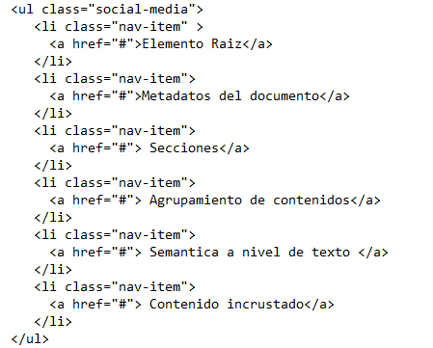

* + **<ol> :** Define una lista ordenada

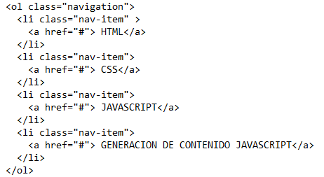

* + **<p> :** Etiqueta que nos sirve para agrupar texto dentro de un parágrafo. El propósito es poder hacer el contenido más fácil de leer y organizado.

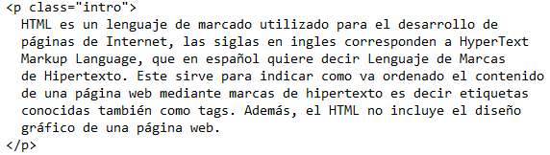

* + **<div> :** Define una sección en un documento también conocida como una división dentro del contenido. Ademas ayuda a estructurar el documento en secciones. Un elemento que es usado mayoritariamente para agrupar otros elementos y actuar como plantilla de otros controles.



* **Semántica a nivel de texto** 
  + **<!–…–> :** Define un comentario



* + **<a> :** Es una etiqueta que nos ayuda a poder crear un enlace a una página web. El atributo principal de la etiqueta HTML es href, donde pondremos el enlace al que queremos conectar.



* + **<strong> :** Define un texto en negrita. Si tienes mucho texto, es importante poder dar énfasis a una parte en concreto.

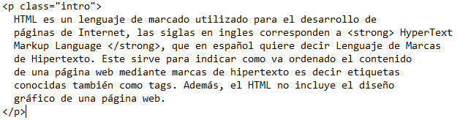

* + **<q> :** Define una cita corta



* + **<abbr> :** Define una abreviación



* + **<b>:** Se utiliza para colocar un texto en negrita.



* + **<br> :** Con esta etiqueta HTML le podemos decir al navegador que viene un salto de línea. Nos sirve para hacer el texto más leíble.

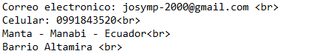

* **Contenido incrustado**
* **<img> :** se utiliza para añadir imágenes al documento. Necesita el atributa src para funcionar, ya que será donde indicaremos desde donde tiene que mostrar la imagen.



**CODIGO**

<!DOCTYPE html>

<html>

<head>

<meta charset="utf-8" />

<meta content="width=device-width, initial-scale=1" name="viewport" />

<title>

QUINTO SEMESTRE 🤩

</title>

<link href="https://fonts.googleapis.com/css?family=Open+Sans|Oswald&display=swap" rel="stylesheet"/>

</head>

<main>

<body>

<header>

<img src="https://www.manualweb.net/img/logos/html.png">

<style type="text/css">

h1 { color: green; }

h3 { color: purple; }

</style>

<h1> Interfaces y Multimedia </h1>

<b> Creado por: Josselyn Macias Pico </b>

<nav>

<ol class="navigation">

<li class="nav-item" >

<a href="#"> HTML</a>

</li>

<li class="nav-item">

<a href="#"> CSS</a>

</li>

<li class="nav-item">

<a href="#"> JAVASCRIPT</a>

</li>

<li class="nav-item">

<a href="#"> GENERACION DE CONTENIDO JAVASCRIPT</a>

</li>

</ol>

</nav>

</header>

</main>

<!–Comienzo de una seccion–>

<section>

<h2 class="header" id="1"> <abbr title="HyperText Markup Language">HTML</abbr> </h2>

<div>

<p class="intro">

HTML es un lenguaje de marcado utilizado para el desarrollo de

páginas de Internet, las siglas en ingles corresponden a <strong> HyperText

Markup Language </strong>, que en español quiere decir Lenguaje de Marcas

de Hipertexto. Este sirve para indicar como va ordenado el contenido

de una página web mediante marcas de hipertexto es decir etiquetas

conocidas también como tags. Además, el HTML no incluye el diseño

gráfico de una página web.

<q cite="https://developer.mozilla.org/es/docs/HTML/HTML5/HTML5_lista_elementos">

Conforme al sitio Web Developer actualizado el 5 de septiembre del 2020

</q>

</p>

<ul class="social-media">

<li class="nav-item" >

<a href="#">Elemento Raiz</a>

</li>

<li class="nav-item">

<a href="#">Metadatos del documento</a>

</li>

<li class="nav-item">

<a href="#"> Secciones</a>

</li>

<li class="nav-item">

<a href="#"> Agrupamiento de contenidos</a>

</li>

<li class="nav-item">

<a href="#"> Semantica a nivel de texto </a>

</li>

<li class="nav-item">

<a href="#"> Contenido incrustado</a>

</li>

</ul>

</div>

</section>

<section>

<h3> Informacion del autor </h3>

<address>

Correo electronico: josymp-2000@gmail.com <br>

Celular: 0991843520<br>

Manta - Manabi - Ecuador<br>

Barrio Altamira <br>

</address>

</section>

</body>

</html>

**BIBLIOGRAFIA**

<https://developer.mozilla.org/es/docs/HTML/HTML5/HTML5_lista_elementos>

<https://www.manualweb.net/img/logos/html.png>

<https://brandominus.com/blog/creatividad/todas-etiquetas-html5/>